Ситуационный план участка работ

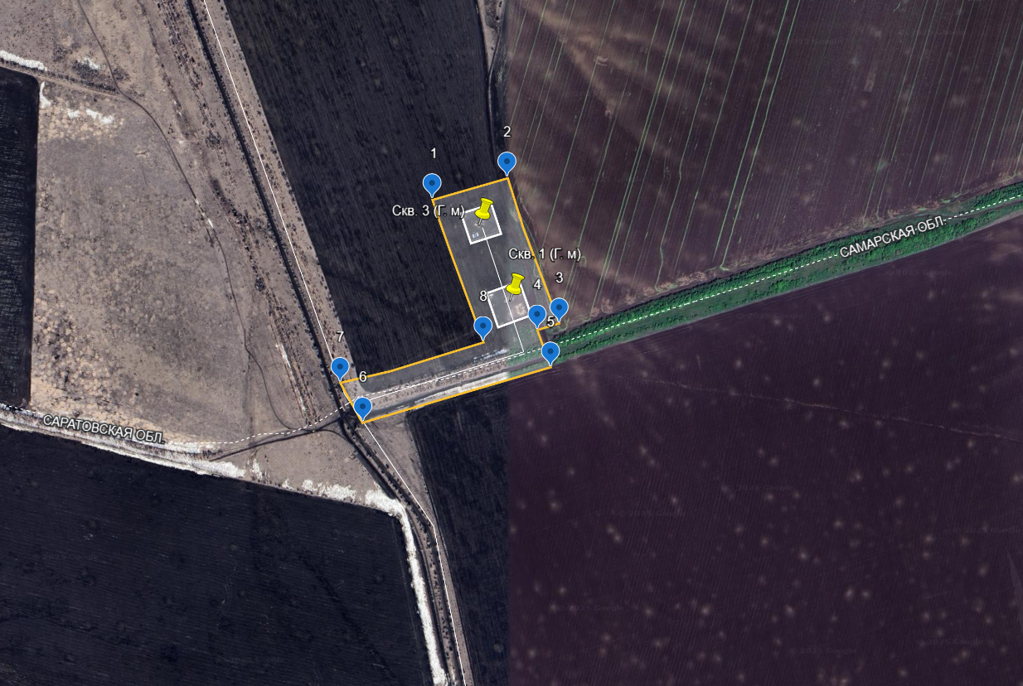

Географические координаты угловых точек участка работ в формате WGS84

|  |  |  |
| --- | --- | --- |
| № точки | Северная широта | Восточная долгота |
| 1 | 52°29'09" | 49°02'43" |
| 2 | 52°29'10" | 49°02'52" |
| 3 | 52°29'00" | 49°02'58" |
| 4 | 52°28'59" | 49°02'55" |
| 5 | 52°28'56" | 49°02'57" |
| 6 | 52°28'52" | 49°02'34" |
| 7 | 52°28'55" | 49°02'32" |
| 8 | 52°28'58" | 49°02'49" |